1. Datos Generales

- Proyecto: Provinciano Evolution
- Versiones afectadas: 1
- Fecha de inicio: 2/11/2022
- Fecha de Fin: /11/2022

2. Participantes

Nombre | Función – Empresa
Carolina Alejandra Pena Astigarraga | Programon testing

3. Alcance de las pruebas

Se realizaron pruebas en ambiente de Testing:

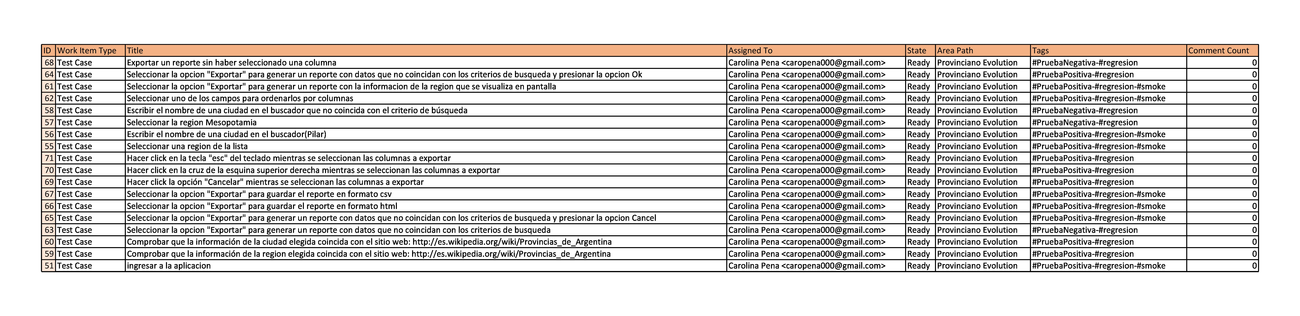
a) Se ejecutaron los siguientes casos:

4. Resultado de las pruebas:
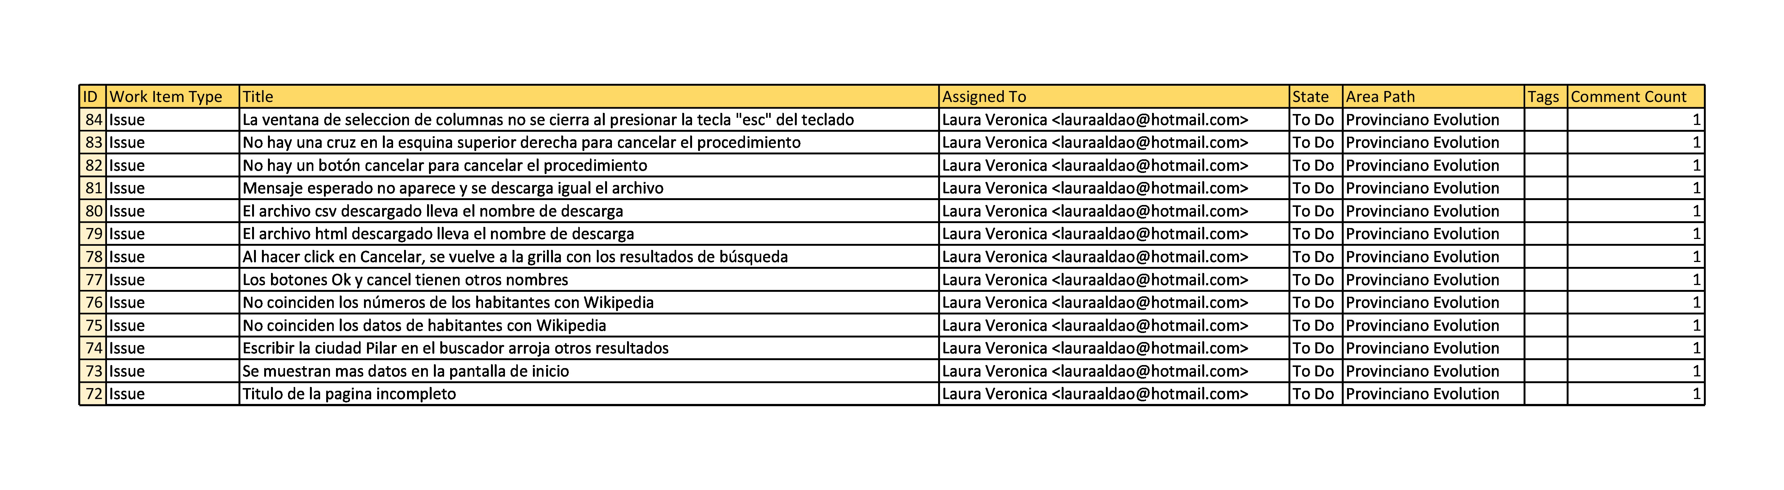
Defectos Detectados ():

5. Otras consideraciones:
- Los casos de prueba de ID 69, 70 y 71 no se pudieron ejecutar correctamente debido al bloqueante reportados como issues en los ID 82, 83 y 84.
- Los datos de habitantes de Provinciano Evolution están desactualizados si se comparan con el sitio web de Wikipedia http://es.wikipedia.org/wiki/Provincias_de_Argentina
- Aparte de provincias, Provinciano Evolution solo busca resultados de las capitales de las provincias y no de ciudades como indican las especificaciones.

Autor del documento: | Carolina Alejandra Pena Astigarraga
Fecha de creación: | 2/11/2022
Fecha de última modificación: | /11/2022

